ZG11WS052
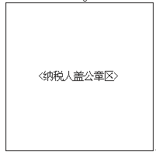

增值税、消费税税收优惠申请审批表
纳税人识别号
纳税编码
纳税人名称：
已享受  优惠项目 | 项目 | 减免金额 | 减免税额 | 所属时期起 | 所属时期止
申请优惠项目 | 项目 | 减免金额 | 减免税额 | 所属时期起 | 所属时期止
申请优惠理由
一般纳税人进项税额核算方式选择 | 申请单独核算进项税额的项目及原因（不申请单独核算进项税额的纳税人不填该栏）：
经办人： 填写日期：
注: 1、进项税额核算方式一经选择后，原则上36个月内不得变更；
2、此表一式一份。

